Задание 44. Как человеку, так и животному нужно пить воду! Помоги хомяку добежать до поилки. (Проведение линий слева направо).
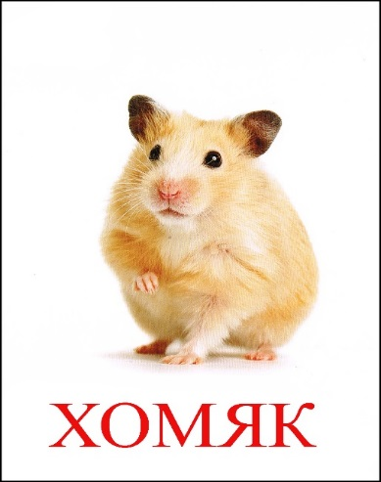 |  | 